電通二甲微處理器實驗 實驗結報

實驗名稱 | Lab05-4*4鍵盤
組別 | 27 | 組員 | 04050015陳姿華、04052502許書瑜

- 實驗目的
*了解4x4 鍵盤的工作原理
(1)4x4 鍵盤如何接線?
(2)如何使用Arduinokeyboard library?
(3)如何讀取鍵盤的顯示數值?
(4)如何讓七段顯示器顯示鍵盤的輸入值?
- 實驗步驟
(1)4x4 鍵盤之按鍵值經由串列傳輸，顯示在PC 上
(2)4x4 鍵盤之按鍵值顯示在七段顯示器上
程式碼 (課堂投影片所提供的)
(1)Arduino Keypad Library
#include<Keypad.h> constbyteROWS = 4; // 4 Rows
constbyteCOLS = 4; // 4 Columns
// 定義Keypad 的按鍵
charkeys[ROWS][COLS] = {
{'0', '1', '2', '3'}, {'4','5','6', '7'}, {'8', '9', 'A', 'B'},{'C','D','E','F'}
};
// 定義Keypad連到Arduino的接腳
byterowPins[ROWS] = {5, 4, 3, 2};
// 連到Keypad的4 個Rows
bytecolPins[COLS] = {9, 8, 7, 6};
// 連到Keypad的4 個Columns
// 建立Keypad物件
Keypadkeypad= Keypad( makeKeymap(keys), rowPins, colPins, ROWS, COLS );
voidsetup(){
Serial.begin(9600);
}
voidloop(){
charkey= keypad.getKey(); // 讀取Keypad 的輸入
if(key!= NO_KEY){
Serial.println(key);
}
}
(2)Arduino 7-seg lib

#include "SevSeg.h"
SevSegsevseg; //Instantiate a seven segment object
void setup(){
byte numDigits= 1;
byte digitPins[] = {2};
byte segmentPins[] = {6, 7, 8, 9, 10, 11, 12, 13};
sevseg.begin(COMMON_ANODE, numDigits, digitPins, segmentPins);
…
Setting the Number sevseg.setNumber(3,0); // Displays '3’
* The first argument is the number to display * The second argument indicates where the decimal place should be, counted from the least significant digit. * To display an integer, the second argument is 0.
Displaying the Number sevseg.refreshDisplay(); * Your program must run the refreshDisplay() function repeatedly to display the number.

- 實驗結果及分析
(實驗結果-影片 4*4鍵盤值顯示在七段顯示器)
https://www.youtube.com/watch?v=R-E8s4rkpgw
- 心得討論
這次的實驗比較簡單一點，沒有什麼太大的問題，只要搞清楚鍵盤行和列的設定就可以了。
- 修正電路圖
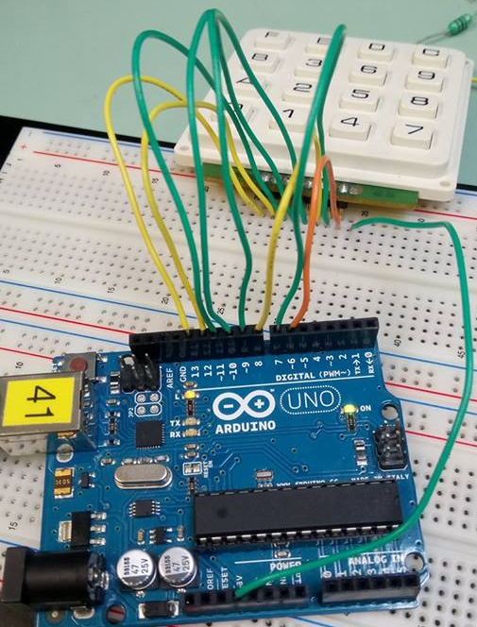
- 修正程式碼(正確的程式碼)
程式lab05_1:4x4 鍵盤之按鍵值經由串列傳輸，顯示在PC上
#include <Keypad.h>
const byte ROWS = 4; // 4 Rows
const byte COLS = 4; // 4 Columns
// 定義 Keypad 的按鍵
char keys[ROWS][COLS] =
{
{'F', 'B', 'A', '0'}, {'E','3','2','1'},
{'D','6','5','4'}, {'C','9','8','7'}
};
// 定義 Keypad 連到 Arduino 的接腳
byte rowPins[ROWS] = {13, 12, 11, 10};// 按鍵模組，行1~4接腳。
// 連到 Keypad 的 4 個 Rows
byte colPins[COLS] = {9,8, 7,6}; // 按鍵模組，列1~4接腳。
// 連到 Keypad 的 4 個 Columns
// 建立Keypad 物件
Keypad keypad =
Keypad( makeKeymap(keys), rowPins,
colPins, ROWS, COLS );
void setup()
{
Serial.begin(9600);
}
void loop()
{
char key = keypad.getKey();
// 讀取Keypad的輸入
if (key != NO_KEY)
{
Serial.println(key);
}
}

程式lab05_2: 4x4 鍵盤之按鍵值顯示在七段顯示器上
#include <SevSeg.h>
#include <Keypad.h>

SevSeg sevseg;

void setup()
{
Serial.begin(9600);
byte numDigits =1;

byte digitPins[] = {A2};
byte segmentPins[] = {A0,A1,A3,A4,2,3,4,5};
sevseg.begin(COMMON_CATHODE, numDigits, digitPins, segmentPins);
}

const byte ROWS = 4;
const byte COLS = 4;
char key;
int k;
char keys[ROWS][COLS]=
{
{'F','B','A','0'},
{'E','3','2','1'},
{'D','6','5','4'},
{'C','9','8','7'}
};

byte rowPins[ROWS]={13,12,11,10};
byte colPins[COLS]={9,8,7,6};
Keypad keypad = Keypad(makeKeymap(keys),rowPins,colPins,ROWS,COLS);

void loop()
{
key = keypad.getKey();

if (key != NO_KEY)
{
if(key>='A' && key<='Z')
k=key-'A'+10;
else
k=key-'0';

Serial.println(key);
Serial.println(k);
sevseg.setNumber(k,1);
//sevseg.setChars(k);
sevseg.refreshDisplay();
}
else
sevseg.refreshDisplay();
}

